Отчет по лабораторной работе №5

Дискреционное разграничение прав в Linux. Исследование влияния дополнительных атрибутов

Татьяна Александровна Буллер

Содержание

# 1 Цель работы

Изучение механизмов изменения идентификаторов, применения SetUID- и Sticky-битов. Получение практических навыков работы в консоли с дополнительными атрибутами. Рассмотрение работы механизма смены идентификатора процессов пользователей, а также влияние бита Sticky на запись и удаление файлов.

# 2 Выполнение лабораторной работы

## 2.1 Компилирование программ

Создадим программу simpleid.c. Эта программа с помощью функций geteuid и getegid получает uid и gid пользователя соответственно, после чего выводит их на экран.

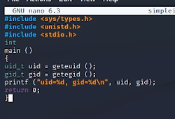

Рис. 1: simpleid.c

Скомпилировав программу, получим вывод, в значениях совпадающий с выводом команды id.

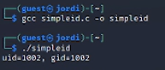

Рис. 2: Скомпилированная программа

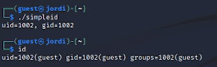

Рис. 3: simpleid и id

После этого усложним программу, как показано на скриншоте:

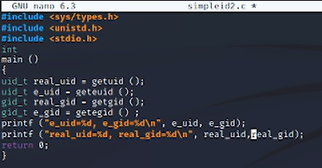

Рис. 4: simpleid2

Теперь вывод дополнен и все еще совпадает с выводом id.

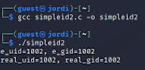

Рис. 5: Дополненный вывод

## 2.2 Исследование SUID-бита

Следующим шагом от имени суперпользователя назначим владельцам файла программы суперпользователя и добавим ей SUID-бит.

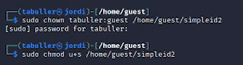

Рис. 6: Переназначение владельца и добавление SUID-бита

Рис. 7: Новые права программы

Рис. 7: Новые права программы

Теперь при запуске этой программы видим, что она выводит e_uid: идентификатор пользователя, от имени которого она была запущена; real_uid - идентификатор пользователя, от имени которого она исполняется.

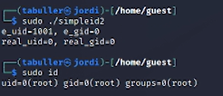

Рис. 8: Вывод simpleid2 с SUID-битом

Создадим еще одну программу: аналог cat readfile, которая будет получать содержимое файла, название которого передано ей в аргументе, и выводить его на экран.

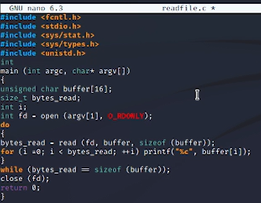

Рис. 9: readfile

Скомпилируем ее, передадим файл кода во владение суперпользователю и добавим SUID-бит, после чего заберем у всех остальных пользователей все права на него. Видим, что теперь пользователь guest не может прочитать содержимое.

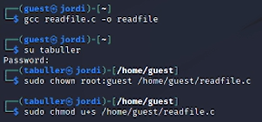

Рис. 10: Изменение прав файла кода

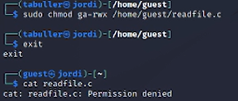

Рис. 11: Пользователь без прав

Следующим шагом изменим права на программу, которая была скомпилирована по коду readfile.c. Добавим тот же SUID-бит и передадим во владение суперпользователю. Вилим, что теперь название программы подсвечено красным.

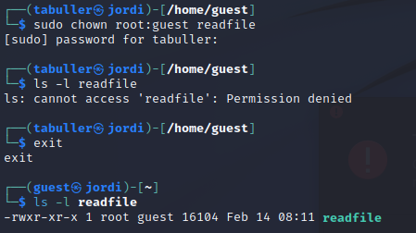

Рис. 12: Передача суперпользователю

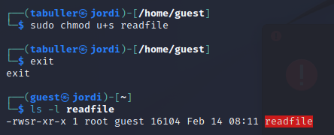

Рис. 13: Добавление SUID-бита и новые права

Теперь при попытке прочитать readfile.c с помощью скомпилированной им программы мы получаем содержимое файла. Это происходит потому, что программа исполняется от имени суперпользователя и наделена всеми теми же правами, что и root. Она в том числе может прочитать и системный файл /etc/shadow, в котором по умолчанию хранится список пользователей и их хэшированные пароли.

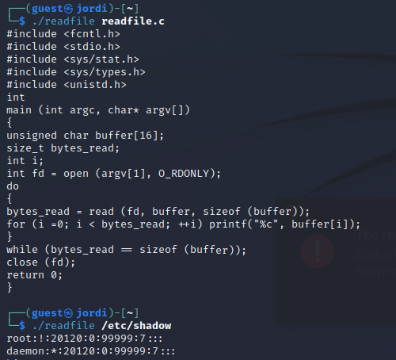

Рис. 14: Чтение файлов через readfile

## 2.3 Исследование Sticky-бита

Просмотрев в корневой директории системы права поддиректорий, видим, что на директории tmp установлен бит t. Полезно отметить также, что писать и читать эту директорию может кто угодно.

Рис. 15: Sticky-бит на директории tmp

Рис. 15: Sticky-бит на директории tmp

Далее создадим в этой директории файл file01. Изначально права на него позволяют пользователям кроме владельца только читать его, владельцу - записывать и читать. Добавим для остальных пользователей права на запись.

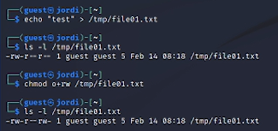

Рис. 16: Созданный в директории tmp файл

Переключившись на пользователя guest2, однако, мы все еще не можем сделать с этим файлом ничего, кроме прочтения, потому что пользователь guest2 входит в группу пользователя guest, а группе не были добавлены права на запись. Файл, кроме прочего, “защищен” Sticky-битом, установленным на директории.

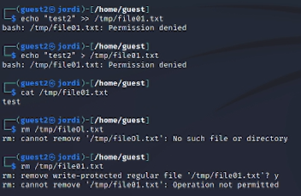

Рис. 17: Работа с файлом от лица стороннего пользователя

От имени суперпользователя снимем Sticky-бит и снова проверим права на директорию tmp: символ t пропал.

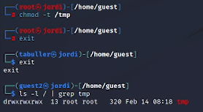

Рис. 18: Снятие Sticky-бита

Теперь уже, все еще не являясь владельцем файла, мы можем его переименовывать и удалять.

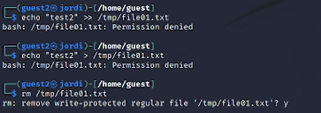

Рис. 19: Работа с файлом от лица стороннего пользователя

# 3 Выводы

Изучены механизмы изменения идентификаторов, применения SetUID- и Sticky-битов. Получены практические навыки работы в консоли с дополнительными атрибутами. Рассмотрена работа механизма смены идентификатора процессов пользователей, а также влияние бита Sticky на запись и удаление файлов.